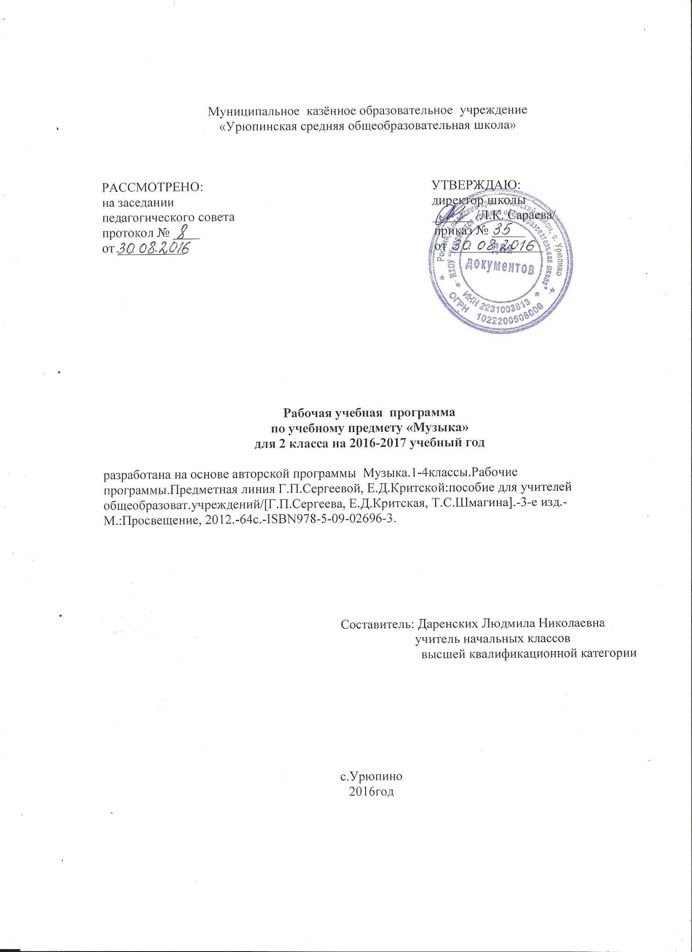

Пояснительная записка

Рабочая программа учебного предмета «Музыка» составлена в соответствии с требованиями Федерального государственного образовательного стандарта начального общего образования, планируемых результатов начального общего образования, примерной программы и на основе авторской программы Музыка. Рабочие программы Г.П.Сергеева, Е.Д.Критская
Она разработана в целях конкретизации содержания образовательного стандарта с учётом межпредметных и внутрипредметных связей, логики учебного процесса и возрастных особенностей младших школьников
Цель массового музыкального образования и воспитания — формирование музыкальной культуры как неотъемлемой части духовной культуры школьников — наиболее полно
отражает интересы современного общества в развитии духовного потенциала подрастающего поколения.
Задачи музыкального образования младших школьников:
- воспитание интереса, эмоционально-ценностного отношения и любви к музыкальному искусству, художественного вкуса, нравственных и эстетических чувств: любви к ближнему, к своему народу, к Родине; уважения к истории, традициям, музыкальной культуре разных народов мира на основе постижения учащимися музыкального искусства во всем многообразии его форм и жанров;
- воспитание чувства музыки как основы музыкальной грамотности;
- развитие образно-ассоциативного мышления детей, музыкальной памяти и слуха на основе активного, прочувствованного и осознанного восприятия лучших образцов мировой музыкальной культуры прошлого и настоящего;
- накопление тезауруса – багажа музыкальных впечатлений, интонационно-образного словаря, первоначальных знаний музыки и о музыке, формирование опыта музицирования, хорового исполнительства на основе развития певческого голоса, творческих способностей в различных видах музыкальной деятельности.

Общая характеристика курса
Содержание программы базируется на художественно-образном, нравственно-эстетическом постижении младшими школьниками основных пластов мирового музыкального искусства: фольклора, музыки религиозной традиции, произведений композиторов-классиков (золотой фонд), современной академической и популярной музыки. Приоритетным в данной программе является введение ребенка в мир музыки через интонации, темы и образы русской музыкальной культуры — «от родного порога», по выражению народного художника России Б.М. Неменского, в мир культуры других народов. Это оказывает позитивное влияние на формирование семейных ценностей, составляющих духовное и нравственное богатство культуры и искусства народа. Освоение образцов музыкального фольклора как синкретичного искусства разных народов мира, в котором находят отражение факты истории, отношение человека к родному краю, его природе, труду людей, предполагает изучение основных фольклорных жанров, народных обрядов, обычаев и традиций, изустных и письменных форм бытования музыки как истоков творчества композиторов-классиков. Включение в программу музыки религиозной традиции базируется на культурологическом подходе, который дает возможность учащимся осваивать духовно-нравственные ценности как неотъемлемую часть мировой музыкальной культуры.
Программа направлена на постижение закономерностей возникновения и развития музыкального искусства в его связях с жизнью, разнообразия форм его проявления и бытования в окружающем мире, специфики воздействия на духовный мир человека на основе проникновения в интонационно-временную природу музыки, ее жанрово-стилистические особенности. При этом надо отметить, что занятия музыкой и достижение предметных результатов ввиду специфики искусства неотделимы от достижения личностных и метапредметных результатов.
Критерии отбора музыкального материала в данную программу заимствованы из концепции Д. Б. Кабалевского — это художественная ценность музыкальных произведений, их воспитательная значимость и педагогическая целесообразность
Основными методическими принципами программы являются: увлеченность, триединство деятельности композитора – исполнителя – слушателя, «тождество и контраст», интонационность, опора на отечественную музыкальную культуру. Освоение музыкального материала, включенного в программу с этих позиций, формирует музыкальную культуру
младших школьников, воспитывает их музыкальный вкус.
Виды музыкальной деятельности разнообразны и направлены на реализацию принципов развивающего обучения в массовом музыкальном образовании и воспитании. Постижение одного и того же музыкального произведения подразумевает различные формы общения ребенка с музыкой. В исполнительскую деятельность входят:
- хоровое, ансамблевое и сольное пение; пластическое интонирование и музыкальноритмические движения; игра на музыкальных инструментах;
- инсценирование (разыгрывание) песен, сказок, музыкальных
- пьес программного характера; освоение элементов музыкальной грамоты как средства фиксации музыкальной речи.
Помимо этого, дети проявляют творческое начало в размышлениях о музыке, импровизациях (речевой, вокальной, ритмической, пластической); в рисунках на темы полюбившихся музыкальных произведений, эскизах костюмов и декораций к операм, балетам, музыкальным спектаклям; в составлении художественных коллажей, поэтических дневников, программ концертов; в подборе музыкальных коллекций в домашнюю фонотеку; в создании рисованных мультфильмов, озвученных знакомой музыкой, небольших литературных сочинений о музыке, музыкальных инструментах, музыкантах и др. В целом эмоциональное восприятие музыки, размышление о ней и воплощение образного содержания в исполнении дают возможность овладевать приемами сравнения, анализа, обобщения, классификации различных явлений музыкального искусства, что формирует у младших школьников универсальные учебные действия.
Структуру программы составляют разделы, в которых обозначены основные содержательные линии, указаны музыкальные произведения. Названия разделов являются выражением художественно-педагогической идеи блока уроков, четверти, года. Занятия в I классе носят пропедевтический, вводный характер и предполагают знакомство детей с музыкой в широком жизненном контексте. Творческий подход учителя музыки к данной программе – залог успеха его музыкально-педагогической деятельности.

Место предмета в учебном плане
Программа рассчитана на 34 часа, 1 час в неделю (34 недели)

Планируемые результаты освоения предмета «Музыка»
В результате изучения музыки выпускник начальной школы научится:
- воспринимать музыку различных жанров, размышлять о музыкальных произведениях как способе выражения чувств и мыслей человека, эмоционально откликаться на искусство, выражая свое отношение к нему в различных видах деятельности;
- ориентироваться в музыкально-поэтическом творчестве, в многообразии фольклора России, сопоставлять различные образцы народной и профессиональной музыки, ценить отечественные народные музыкальные традиции;
- соотносить выразительные и изобразительные интонации, узнавать характерные черты музыкальной речи разных композиторов, воплощать особенности музыки в исполнительской деятельности;
- общаться и взаимодействовать в процессе ансамблевого, коллективного (хорового и инструментального) воплощения различных художественных образов;
- исполнять музыкальные произведения разных форм и жанров (пение, драматизация, музыкально-пластическое движение, инструментальное музицирование, импровизация и др.);
- определять виды музыки, сопоставлять музыкальные образы в звучании различных музыкальных инструментов;
- оценивать и соотносить содержание и музыкальный язык народного и профессионального музыкального творчества разных стран мира.

Содержание учебного предмета

Россия — Родина моя -3ч
Музыкальные образы родного края. Песенность как отличительная черта русской музыки. Песня. Мелодия. Аккомпанемент.
Музыкальный материал: «Рассвет на Москве-реке», вступление к опере «Хованщина». М. Мусоргский; «Гимн России». А. Александров, слова С. Михалкова; «Здравствуй, Родина моя». Ю. Чичков, слова К. Ибряева; «Моя Россия». Г. Струве, слова Н. Соловьевой.
День, полный событий -6ч
Мир ребенка в музыкальных интонациях, образах. Детские пьесы П. Чайковского и С. Прокофьева. Музыкальный инструмент — фортепиано.
Музыкальный материал: пьесы из «Детского альбома». П. Чайковский; Пьесы из «Детской музыки». С. Прокофьев; «Прогулка» из сюиты «Картинки с выставки». М. Мусоргский; «Начинаем перепляс». С. Соснин, слова П. Синявского; «Сонная песенка». Р. Паулс, слова И. Ласманиса; «Спят усталые игрушки». А. Островский, слова З. Петровой; «Ай-я, жу-жу», латышская народная песня; «Колыбельная медведицы». Е. Крылатов, слова Ю. Яковлева.
О России петь — что стремиться в храм -6ч
Колокольные звоны России. Святые земли Русской. Праздники православной церкви. Рождество Христово. Молитва. Хорал.
Музыкальный материал: «Великий колокольный звон» из оперы «Борис Годунов». М. Мусоргский; Кантата «Александр Невский», фрагменты: «Песня об Александре Невском», «Вставайте, люди русские». С. Прокофьев; Народные песнопения о Сергии Радонежском; «Утренняя молитва», «В церкви». П. Чайковский; «Вечерняя песня». А. Тома, слова К. Ушинского; Народные славянские песнопения; «Добрый тебе вечер», «Рождественское чудо»; «Рождественская песенка». Слова и музыка П. Синявского.
Гори, гори ясно, чтобы не погасло! -5ч
Мотив, напев, наигрыш. Оркестр русских народных инструментов. Вариации в русской народной музыке. Музыка в народном стиле. Обряды и праздники русского народа: проводы зимы, встреча весны. Опыты сочинения мелодий на тексты народных песенок, закличек, потешек.
Музыкальный материал: плясовые наигрыши: «Светит месяц», «Камаринская», «Наигрыш». А. Шнитке; Русские народные песни: «Выходили красны девицы», «Бояре, а мы к вам пришли»; «Ходит месяц над лугами». С. Прокофьев; «Камаринская». П. Чайковский; Прибаутки. В. Комраков, слова народные; Масленичные песенки; Песенки-заклички, игры, хороводы.
В музыкальном театре -4ч
Опера и балет. Песенность, танцевальность, маршевость в опере и балете. Симфонический оркестр. Роль дирижера, режиссера, художника в создании музыкального спектакля. Темы-характеристики действующих лиц. Детский музыкальный театр.
Музыкальный материал: «Волк и семеро козлят» (фрагменты из детской оперы-сказки). М. Коваль; «Золушка» (фрагменты из балета); «Марш» из оперы «Любовь к трем апельсинам». С. Прокофьев; «Марш» из балета «Щелкунчик». П. Чайковский; «Руслан и Людмила» (фрагменты из оперы). М. Глинка; «Песня-спор» из телефильма «Новогодние приключения Маши и Вити». Ген. Гладков, слова В. Лугового.
В концертном зале -3ч
Музыкальные портреты и образы в симфонической и фортепианной музыке. Развитие музыки. Взаимодействие тем. Контраст. Тембры инструментов и групп инструментов симфонического оркестра. Партитура.
Музыкальный материал: симфоническая сказка «Петя и волк». С. Прокофьев; «Картинки с выставки», пьесы из Фортепианной сюиты. М. Мусоргский; Симфония № 40, экспозиция 1-й части. В. А. Моцарт; Увертюра к опере «Свадьба Фигаро». В. А. Моцарт; Увертюра к опере «Руслан и Людмила». М. Глинка; «Песня о картинах». Гр. Гладков, слова Ю. Энтина.
Чтоб музыкантом быть, так надобно уменье...-7ч
Композитор — исполнитель — слушатель. Музыкальная речь и музыкальный язык. Выразительность и изобразительность музыки. Жанры музыки. Международные конкурсы.
Музыкальный материал: «Волынка»; «Менуэт» из «Нотной тетради Анны Магдалены Бах»; «Менуэт» из Сюиты № 2; «За рекою старый дом», русский текст Д. Тонского; токката (ре минор) для органа, хорал, ария из Сюиты № 3. И. С. Бах; «Весенняя». В. А. Моцарт, слова Овербек, перевод Т. Сикорской; «Колыбельная». Б. Флис — В. А. Моцарт, русский текст С. Свириденко; «Попутная», «Жаворонок». М. Глинка, слова Н. Кукольника; «Песня жаворонка». П. Чайковский; Концерт для фортепиано с оркестром № 1 (фрагменты 1-й части). П. Чайковский; «Тройка», «Весна. Осень» из Музыкальных иллюстраций к повести А. Пушкина «Метель». Г. Свиридов; «Кавалерийская», «Клоуны», «Карусель». Д. Кабалевский; «Музыкант». Е. Зарицкая, слова В. Орлова; «Пусть всегда будет солнце!». А. Островский, слова Л. Ошанина; «Большой хоровод». Б. Савельев, слова Лены Жигалкиной и А. Хайта.

Календарно-тематическое планирование

№  п/п | Раздел.  Тема раздела. | Кол-во часов | Из них |  | Дата | Фактич.
 |  |  | Изуч. нового и закрепление | Практические занятия
 | «Россия-Родина моя». | 3
1 | Мелодия. | 1 | 1 |  | 01.09 | 08.09
2 | Здравствуй, Родина моя! | 1 | 1 |  | 08.09 | 08.09
3 | Моя Россия. Гимн России. |  | 1 |  | 15.09 | 15.09
 | «День, полный событий». | 6
4 | Музыкальные инструменты | 1 | 1 |  | 22.09 | 22.09
5 | Природа и музыка. Прогулка. | 1 | 1 |  | 29.09 | 29.09
6 | Танцы, танцы, танцы… | 1 | 1 |  | 06.10 | 06.10
7 | Эти разные марши. Звучащие картины. | 1 | 1 |  | 13.10 | 13.10
8 | Расскажи сказку. Колыбельные. Мама. | 1 | 1 |  | 20.10 | 20.10
9 | Обобщающий урок | 1 | 1 |  | 27.10 | 27.10
 | «О России петь – что стремиться в храм». | 5
10 | Великий колокольный звон. Звучащие картины. | 1 | 1 |  | 10.11 | 10.11
11 | Святые земли русской. Князь Александр Невский. Сергий Радонежский. | 1 | 1 |  | 17.11 | 17.11
12 | Молитва. | 1 | 1 |  | 24.11 | 24.11
13 | С Рождеством Христовым! Музыка на Новогоднем празднике. | 1 | 1 |  | 01.12 | 01.12
14 | Обобщающий урок | 1 | 1 |  | 08.12 | 08.12
 | «Гори, гори ясно, чтобы не погасло!» | 4
15 | Русские народные инструменты. Плясовые наигрыши. Разыграй песню. | 1 | 1 |  | 15.12 | 15.12
16 | Музыка в народном стиле. Сочини песенку. | 1 | 1 |  | 22.12 | 22.12
17 | Проводы зимы. | 1 | 1 |  | 12.01 | 12.01
18 | Встреча весны. | 1 | 1 |  | 19.01 | 19.01
 | «В музыкальном театре». | 5
19 | Детский музыкальный театр. | 1 | 1 |  | 26.01 | 26.01
20 | Детский музыкальный театр. Опера. Балет. | 1 | 1 |  | 02.02 | 02.02
21 | Театр оперы и балета. Волшебная палочка дирижера. | 1 | 1 |  | 09.02 | 09.02
22 | Опера «Руслан и Людмила» Сцены из оперы. Какое чудное мгновенье. | 1 | 1 |  | 16.02 | 16.02
23 | Увертюра. Финал. |  | 1 |  | 23.02 | 02.03
 | «В концертном зале». | 5
24 | Обобщающий урок.Симфоническая сказка. С. Прокофьев «Петя и волк». | 1 | 1 |  | 02.03 | 09.03
25 | Симфоническая сказка. С. Прокофьев «Петя и волк». | 1 | 1 |  | 09.03 | 16.03
26 | Картинки с выставки. Музыкальное впечатление | 1 | 1 |  | 16.03 | 23.03
27 | «Звучит нестареющий Моцарт». | 1 | 1 |  | 23.03 | 06.04
28 | Симфония № 40. Увертюра | 1 | 1 |  | 06.04 | 13.04
 | «Чтоб музыкантом быть, так надобно уменье». | 6
29 | Волшебный цветик-семицветик. Музыкальные инструменты (орган).  И все это – Бах | 1 | 1 |  | 13.04 | 20.04
30 | Все в движении. Попутная песня. | 1 | 1 |  | 20.04 | 27.04
31 | Музыка учит людей понимать друг друга. | 1 | 1 |  | 27.04 | 04.05
32 | Два лада. Легенда. Природа и музыка. | 1 | 1 |  | 04.05 | 11.05
33 | Печаль моя светла. Первый. | 1 | 1 |  | 11.05 | 18.05
34 | Мир композитора. Могут ли иссякнуть мелодии? Обобщающий урок | 1 | 1 |  | 18.05 | 25.05
35 | Резерв |  |  |  | 25.05

Учебно-методическое и материально-техническое обеспечение

Перечень УМК:
1. Музыка.1-4классы. Рабочие программы.Предметная линия Г.П.Сергеевой, Е.Д.Критской:пособие для учителей общеобразоват.учреждений/[Г.П.Сергеева, Е.Д.Критская, Т.С.Шмагина].-3-е изд.-М.:Просвещение, 2012.-64с.-ISBN978-5-09-02696-3.

2.Учебник «Музыка 2 класс», М., Просвещение, 2010г.

3.Рабочая тетрадь для 1 класса, М., Просвещение, 2010г.

4. «Методика работы с учебниками «Музыка 1-4 классы», методическое пособие для учителя М., Просвещение, 2004г.

Оборудование и приборы:
1.Компьютер
2.Проектор
3.Экран

Цифровые образовательные ресурсы:
1.фонохрестоматия для 2 класса

Интернет-ресурсы:
1.Архив учебных программ и презентаций. Режим доступа: http://www.rusedu.ru

Приложение 1

Лист внесения изменений и дополнений в Рабочую программу

по предмету музыка2 класс

учитель Даренских Л.Н.

Дата внесения изменений | Характеристика изменений | Реквизиты документа, которым закреплено изменение | Причина изменений

